校标-中南财经政法大学校名-中南财经政法大学

南湖校区体育场馆命名及示意图

体育部

2019年4月19日

**风雨操场（旧体）**

风雨篮球场1-2

风雨排球场1-5

风雨网球场1-4

风雨篮排球场1-3

鸟笼篮球场1-6

南湖体育馆

**新体育中心**

体操一馆

体操二馆

田径馆

跆拳道馆

散打馆

健身馆

**临湖运动场**

临湖篮排球场1-4

**小球馆**

瑜伽房401

瑜伽房403

艺术体操房201

艺术体操房301

网球场1-3

羽毛球场1-12

乒乓球场1-50

**环湖运动场**

环湖篮球场1-9

环湖排球场1-4

环湖网球场1-4

环湖足球场1-5

**中区运动场**

中区校医院篮球场1-4

中区校医院排球场1-2

中区篮球场1-4

**艺体中心**

篮球场

气排球1-4

台球室（124） 台球厅

# 新体育中心

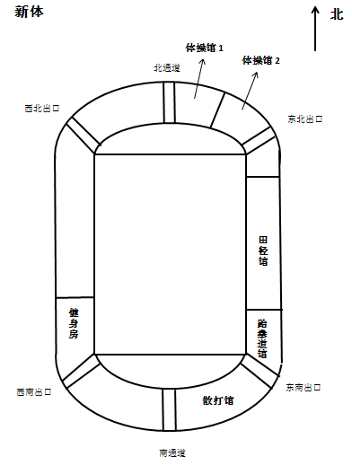

**体质健康测试室**

**跆拳道馆**

武术散打馆

## 风雨操场

**风雨篮球场1-2号**

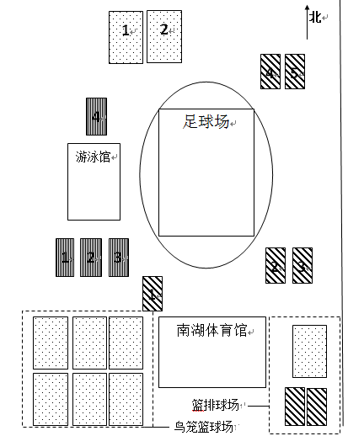

风雨篮排球场1-3

**2**

**1**

**风雨网球场1-4号**

**风雨排球场1-5号**

**3**

图中篮球场地，排球场地，网球场地。

## 鸟笼篮球场

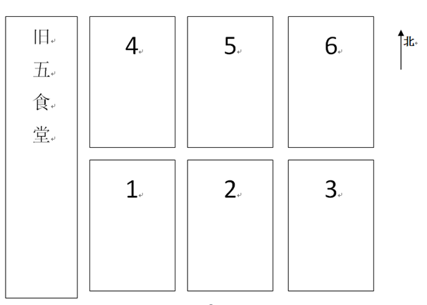

**门**

# 小球馆

## 小球馆一楼（乒乓球场）

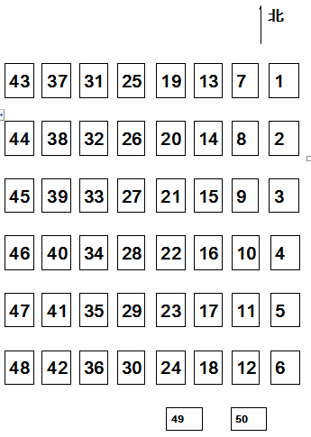

## 小球馆二楼（羽毛球场）

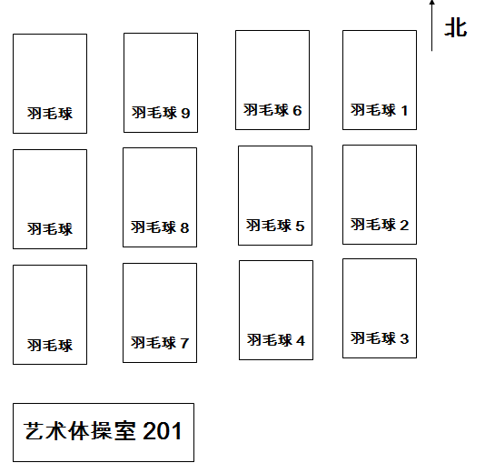

**艺术体操房201**

**11**

**10**

**12**

**9**

**8**

**7**

## 小球馆三楼

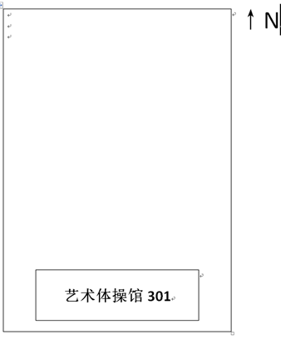

**艺术体操房301**

## 小球馆四楼

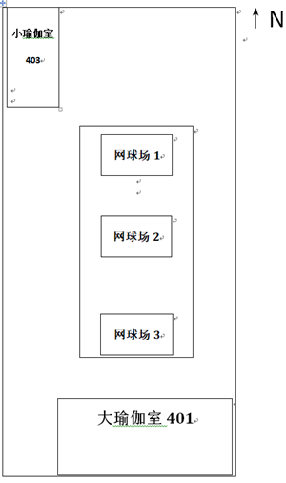

瑜伽房401

瑜伽房

# 环湖

## 环湖篮球场

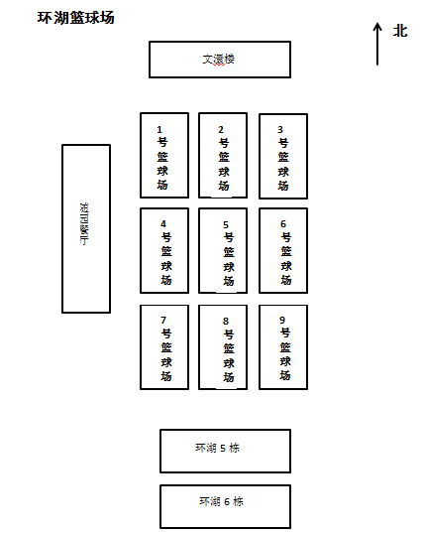

## 环湖排球场

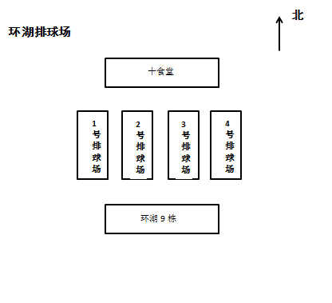

## 环湖网球场

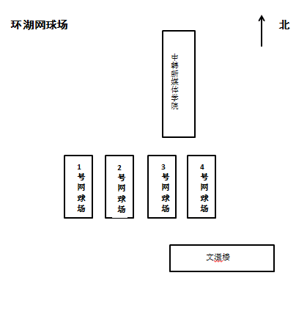

# 环湖足球场

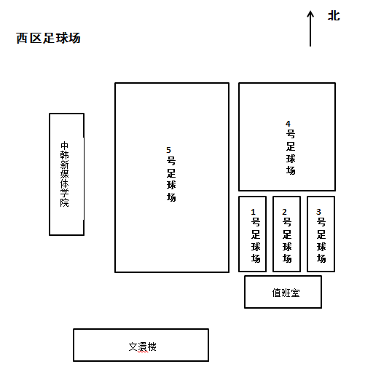

# 中区篮球、排球场

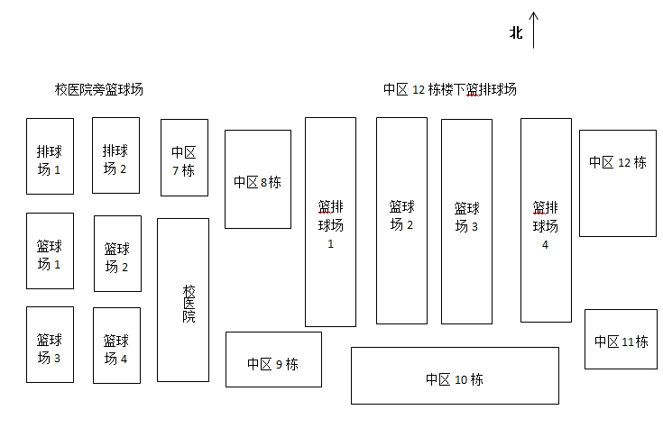

# 临湖篮球、排球场

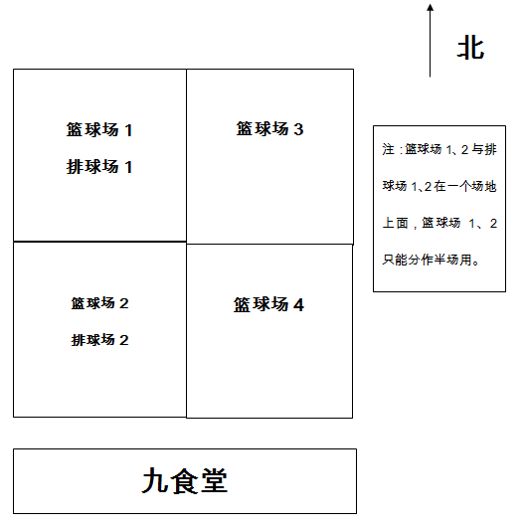

**篮排球场2**

**篮排球场1**

# 艺体中心

气排球

室内篮球场

台球厅

**门**

A124 台球室

**3**

**4**

**2**

**1**